**TÍTULO EM PORTUGUÊS E EM NEGRITO, CAIXA ALTA, CENTRALIZADO, FONTE *TIMES NEW ROMAN*, TAMANHO 12, ESPAÇAMENTO SIMPLES, 20 PALAVRAS NO MÁXIMO**

|  |
| --- |
| **Maria Silva1; José Sousa2; João Santos3**  1,2 IFRN – *Campus* Natal-Zona Norte; 3 IFRN – *Campus* Currais Novos |

**1 INTRODUÇÃO**

Nesta seção, o(s) autor(es) deve(m) descrever o projeto de extensão desenvolvido, destacando sua relevância para a formação discente e para o público beneficiário, tanto em termos quantitativos quanto qualitativos. É fundamental caracterizar o público-alvo atendido, apresentar de forma clara o problema abordado e estabelecer sua relação com a área temática da extensão. Devem ser explicitados o objetivo geral e os objetivos específicos do projeto, bem como os resultados. Além disso, recomenda-se antecipar os principais desafios previstos durante a execução, demonstrando a consistência e a viabilidade da proposta. Cada trabalho deve contar com, no máximo, nove autores, respeitando-se a participação efetiva de cada um na elaboração e execução do projeto.

O texto deve ser redigido em Língua Portuguesa, com alinhamento justificado, recuo de parágrafo de 1,25 cm, espaçamento entre linhas de 1,5, fonte *Times New Roman*, tamanho 12. As margens devem ser de 3 cm (superior e esquerda) e 2 cm (inferior e direita). O resumo expandido deve ter entre três (3) e cinco (5) páginas, considerando desde a introdução até as referências. Este modelo já está configurado com essas especificações, portanto, basta seguir a estrutura proposta para que o texto esteja em conformidade com as normas do evento.

**2 METODOLOGIA**

Nesta seção, deve-se apresentar de forma clara e objetiva a metodologia adotada. É necessário explicitar a natureza da investigação, indicando se se trata de uma abordagem qualitativa, quantitativa ou mista, conforme os objetivos e os procedimentos. Também deve ser especificado o tipo de pesquisa realizado como etnográfica, experimental, estudo de caso, entre outros, conforme a classificação metodológica pertinente. Além disso, é importante descrever o campo de pesquisa, os sujeitos envolvidos e os critérios de seleção utilizados.

Devem ser detalhados os instrumentos de construção dos dados, como entrevistas, questionários, observações, documentos, etc., e os procedimentos de análise empregados, evidenciando a coerência entre os métodos escolhidos e os objetivos propostos.

**3 BENEFICIÁRIOS** Nesta seção, o(s) autor(es) deve(m) identificar de forma clara e objetiva o público-alvo da ação extensionista, especificando suas características e o contexto em que está inserido. É fundamental explicitar o grau de envolvimento da comunidade externa no desenvolvimento e na execução do projeto, destacando sua participação ativa, contribuições e os vínculos estabelecidos ao longo das atividades.

**4 RESULTADOS ALCANÇADOS/ESPERADOS E IMPACTOS DA AÇÃO**

Nesta seção, o(s) autor(es) deve(m) apresentar resultados alcançados/esperados, destacando a articulação entre os objetivos inicialmente propostos e os efeitos efetivamente observados junto ao público beneficiário. A análise deve evidenciar em que medida as metas foram atingidas, considerando tanto os aspectos qualitativos quanto quantitativos.

É importante, sempre que pertinente, apontar as dificuldades enfrentadas durante a execução do projeto, especialmente aquelas que possam ter limitado o alcance dos resultados previstos. Da mesma forma, devem ser mencionados os ganhos não planejados, que tenham gerado impactos positivos para a equipe executora e/ou para os beneficiários, ampliando os efeitos da ação para além do escopo original.

A participação da comunidade deve ser valorizada, assim como os impactos socioeconômicos e/ou ambientais decorrentes das atividades desenvolvidas. Para enriquecer a apresentação dos dados, recomenda-se o uso de elementos visuais, como imagens, gráficos, quadros ou tabelas, que contribuam para a clareza e a compreensão dos resultados.

O texto deve ser redigido em linguagem clara, objetiva e impessoal, evitando o uso da primeira pessoa do singular ou do plural. Os elementos gráficos inseridos ao longo do texto devem conter título e fonte, com os dados de identificação posicionados acima do elemento, em fonte *Times New Roman*, tamanho 10, alinhamento centralizado e espaçamento simples. Quando a autoria for dos próprios autores, utilizar a indicação “Fonte: elaboração própria”, conforme os modelos apresentados a seguir.

**Figura 1 – Evolução da população em diversas regiões do RN**

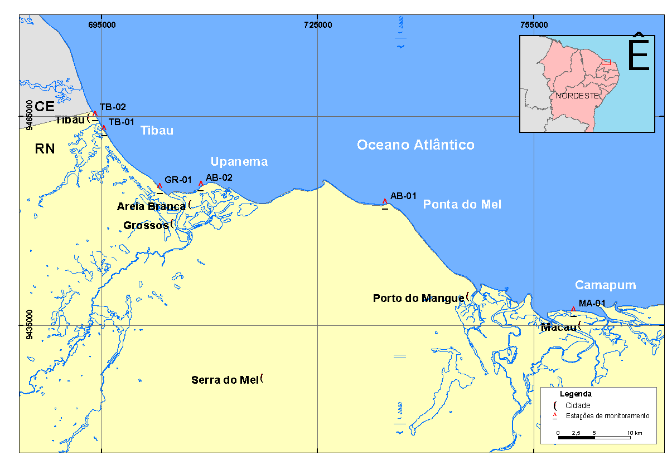

Fonte: elaboração própria.

**Quadro 1 – Incompatibilidade Epistemológica TCP X Primeiras Gerações da Avaliação**

|  |  |
| --- | --- |
| **Primeiras gerações da avaliação** | **Alternativismo construtivo** |
| Ser passivo no processo de construção | Ser ativo no processo de construção |
| Avaliação de produto ou pontual | Avaliação constituinte da prática |
| Competição | Colaboração |
| Dependência | Autonomia |

Fonte: elaboração própria.

**Tabela 1 – Estudo da influência do tempo na degradação da glicose**

|  |  |  |
| --- | --- | --- |
| Amostra | Concentração (moles/L) | Rendimento (%) |
| 1  2  3  4 | 0,02  0,12  0,30  0,43 | 45  56  70  87 |

Fonte: dados fictícios, apenas para fins ilustrativos (2023).

As citações com até três (3) linhas devem ser incorporadas ao corpo do texto, entre aspas, com a referência do autor entre parênteses, utilizando apenas a inicial maiúscula do sobrenome (Fiorin, 2023). Já as citações com mais de três (3) linhas devem ser apresentadas em parágrafo próprio, com recuo de 4 cm à esquerda, fonte *Times New Roman*, tamanho 11, espaçamento simples e alinhamento justificado. A referência do autor deve ser indicada ao final do excerto.

É fundamental que todas as citações estejam em diálogo com o conteúdo do texto, seguidas de comentários que evidenciem sua relevância para a argumentação desenvolvida. O excerto citado deve ser claro, coerente e contribuir efetivamente para as discussões propostas (Rebouças, 2023).

Por fim, orienta-se que nenhuma seção do texto seja finalizada com uma citação, a fim de garantir a fluidez e a conclusão adequada das ideias apresentadas.

**5 REFLEXÕES FINAIS E PERSPECTIVAS FUTURAS**

Nesta seção, o(s) autor(es) deve(m) apresentar as principais reflexões decorrentes da experiência, promovendo uma síntese crítica das ideias desenvolvidas ao longo do trabalho. A análise deve evidenciar o aprendizado, destacando os aspectos mais significativos do percurso realizado e os impactos observados.

Além disso, recomenda-se indicar possíveis desdobramentos e perspectivas futuras, sugerindo ações de continuidade, aprofundamento ou aplicação prática dos resultados obtidos. Essa projeção contribui para ampliar o alcance da iniciativa e fortalecer seu vínculo com a realidade social e acadêmica. Esta seção representa o encerramento do trabalho, consolidando o percurso metodológico trilhado e reafirmando a relevância da proposta no contexto da extensão.

**AGRADECIMENTOS**

Este item, de preenchimento opcional, destina-se à identificação dos principais apoiadores e parceiros envolvidos no desenvolvimento do projeto, reconhecendo instituições, organizações ou indivíduos que contribuíram para sua realização.

**REFERÊNCIAS**

As referências devem ser organizadas em ordem alfabética pelo sobrenome do primeiro autor, separadas por um espaço entre si, sem numeração ou recuo de parágrafo. A formatação deve seguir os seguintes critérios: fonte *Times New Roman*, tamanho 12, espaçamento simples e alinhamento justificado à esquerda. Essa padronização garante uniformidade e facilita a consulta às obras referenciadas, conforme exemplificado a seguir:

BARROS, N. M. F. C. V. **Avaliação e ensino do repertório de leitura em indivíduos com Síndrome de Down com o uso do software educacional Mestre**. 2009. 153 f. Dissertação (Mestrado em Educação) – Departamento de Psicologia, Pontifícia Universidade Católica de São Paulo, São Paulo, 2009.

MITTLER, P. **Educação inclusiva**: contextos sociais. Porto Alegre: Artmed, 2003.

NASCIMENTO, L. F. **A sociologia digital**: um desafio para o século XXI. Sociologias, Porto Alegre, ano 18, n. 41, p. 216-245, jan./abr. 2016. Disponível em: <http://www.scielo.br/pdf/soc/v18n41/1517-4522-soc-18-41-00216.pdf>. Acesso em: 21 jul. 2025.

SALES, E. S.; MONTEIRO, I. G. S.; LIMA, K. S. Formação de professor, diretrizes da educação brasileira para o ensino de Química e avaliação: saberes docentes essenciais à formação docente. *In*: COLÓQUIO INTERNACIONAL EDUCAÇÃO E CONTEMPORANEIDADE, 7., 2013, São Cristóvão. **Anais…** São Cristóvão: UFS, 2013.